视频解析P37〜P40：https://www.bilibili.com/video/BV1UP4y1A79a?p=37

文字解析：下方

直接插入排序
对以下四个序列用直接插入排序方法由小到大进行排序时，元素比较数最少的是（61） 。（2010年上半年）
（61） A. 89, 27, 35, 78, 41, 15 B. 27, 35, 41, 16, 89, 70
C. 15, 27, 46, 40, 64, 85 D. 90, 80, 45, 38, 30, 25
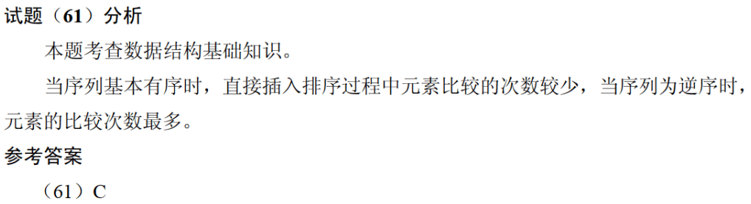

将数组{1, 1, 2, 4, 7, 5}从小到大排序，若采用 （62） 排序算法，则元素之间需要进行的比较次数最少，共需要进行 （63） 次元素之间的比较。（2012年下半年）
（62） A. 直接插入 B. 归并 C. 堆 D. 快速
（63） A. 5 B. 6 C. 7 D. 8
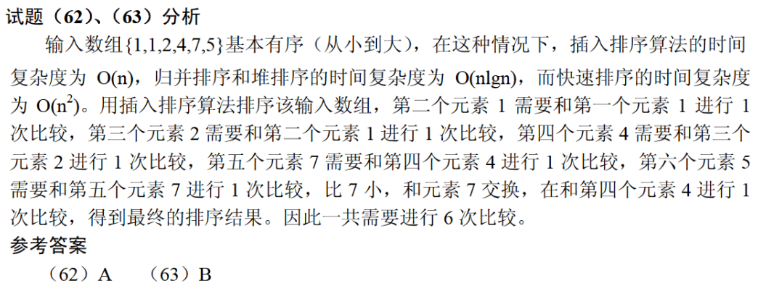
在某应用中，需要先排序一组大规模的记录，其关键字为整数。若这组记录的关键字基本上有序，则适宜采用 （64） 排序算法。若这组记录的关键字的取值均在0到9之间（含），则适宜采用 （65） 排序算法。（2015年下半年）
（64） A. 插入 B. 归并 C. 快速 D. 计数
（65） A. 插入 B. 归并 C. 快速 D. 计数
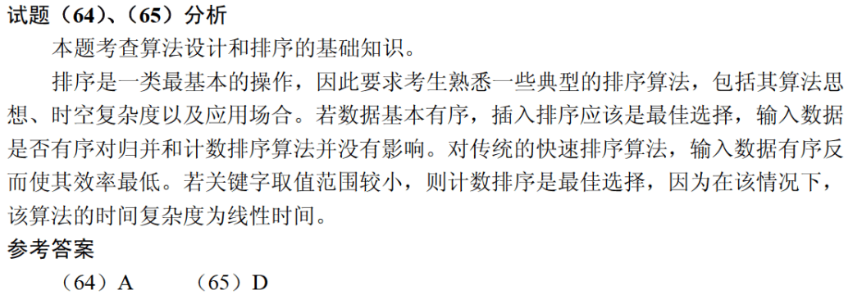

现需要对一个基本有序的数组进行排序。此时最适宜采用的算法为 （64） 排序算法，时间复杂度为 （65） 。（2017年下半年）
（64） A. 插入 B. 快速 C. 归并 D. 堆
（65） A. $\text{O(n}\text{)}$ B. $\text{O}\text{(}\text{nlgn)}$ C. $\text{O}\text{(}{\text{n}}^{\text{2}}\text{)}$ D. $\text{O}\text{(}{\text{n}}^{\text{2}}\text{lgn}\text{)}$
